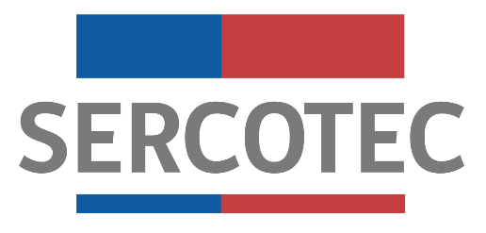

MODIFICACIÓN
BASES DE CONVOCATORIA
PROGRAMA ESPECIAL PARA SUPLEMENTEROS
“REACTIVATE SUPLEMENTEROS”

2021

Por este instrumento, se modifican las Bases de Postulación de la Convocatoria Programa Especial para Suplementeros “Reactívate Suplementero”, en el siguiente sentido:
Donde dice:
3.3. Apoyo en el proceso de postulación.
Para que las personas interesadas realicen consultas, Sercotec dispondrá de un Agente Operador. Para esta convocatoria, el Agente asignado es Consultores de la Patagonia SpA, teléfono 67-2211178, correo electrónico contacto@consultoresdelapatagonia.cl. Además, puede pedir orientación a los Puntos Mipe, a los teléfonos 32425383, celular +56 9 20639826; o bien, ingresando a www.sercotec.cl

Debe decir:

3.3. Apoyo en el proceso de postulación.
Para que las personas interesadas realicen consultas, Sercotec dispondrá de un Agente Operador. Para esta convocatoria, el Agente asignado es Gestcap Chile Limitada, teléfono 67-2244615, correo electrónico gestcapchile@gmail.com. Además, puede pedir orientación a los Puntos Mipe, a los teléfonos 232425383, celular +56 9 20639826; o bien, ingresando a www.sercotec.cl

En todo aquello no modificado rigen íntegramente las bases de convocatoria que por el presente acto se modifican.

